Инструкция по эксплуатации системы RD-Project
- Назначение системы
Система RD-Project предназначена для проведения рефлексодиагностических исследований. Состоит из устройства съема и обработки информации, электродов и ПК с установленным программным обеспечением RD-Project.
ПО позволяет проводить автоматизированные рефлексодиагностические исследования в потоковом режиме, сохранять и просматривать полученные данные, помогает врачу при постановке диагноза.
- Быстрый старт
  - Начальная настройка программы.
Для обеспечения работы программы необходимо зайти в Панель Администрирования (см. Рисунок), перейти в панель «Точки» и нажать кнопку «По умолчанию», такую же операцию выполнить на панели «Параметры». При этом в базу данных будет загружена необходимая информация об используемых точках и параметрах.
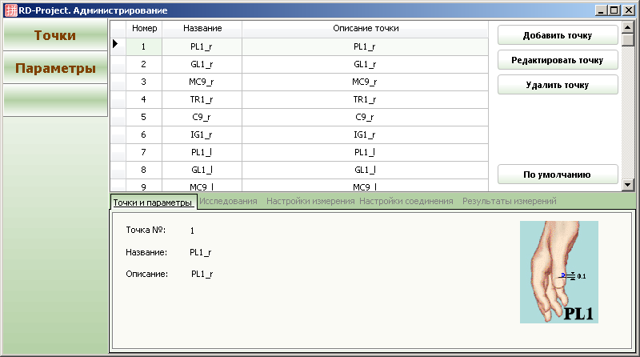
ВАЖНО: Данную процедуру необходимо проводить ТОЛЬКО при первом запуске программы на компьютере!!!
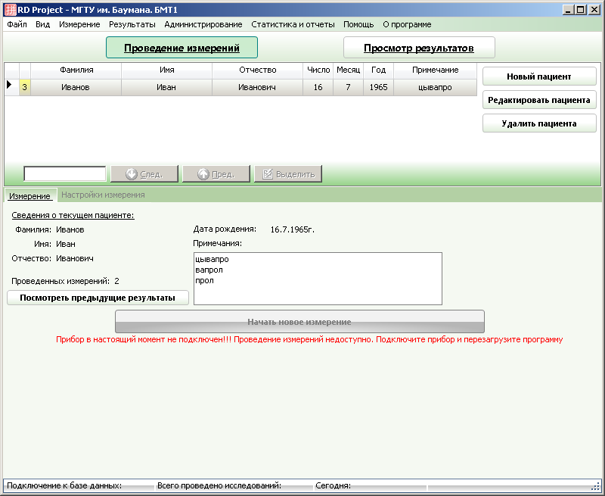
  - Главное окно программы. Проведение измерений.
Рис. 1. Главное окно программы.
Главное окно программы разделено на 3 части. В первой части расположены кнопки перехода к окну проведения измерений и к окну просмотра результатов.
Далее следует таблица, где расположена информация о зарегистрированных пациентах, а также кнопки создания, редактирования и удаления записей о пациентах. Внизу таблицы предусмотрено поле поиска по полям таблицы для более быстрого нахождения интересующего пациента.
Далее следует панель с подробной информацией о выбранном пациенте, где указаны Ф.И.О., дата рождения, а также некая поясняющая информация. Также можно быстро получить доступ к результатам проведенных исследований для выбранного пациента.
Далее расположена кнопка начала процедуры проведения измерения, которая активируется в случае, если подключено устройство съема.

  - Главное окно программы. Просмотр результатов.
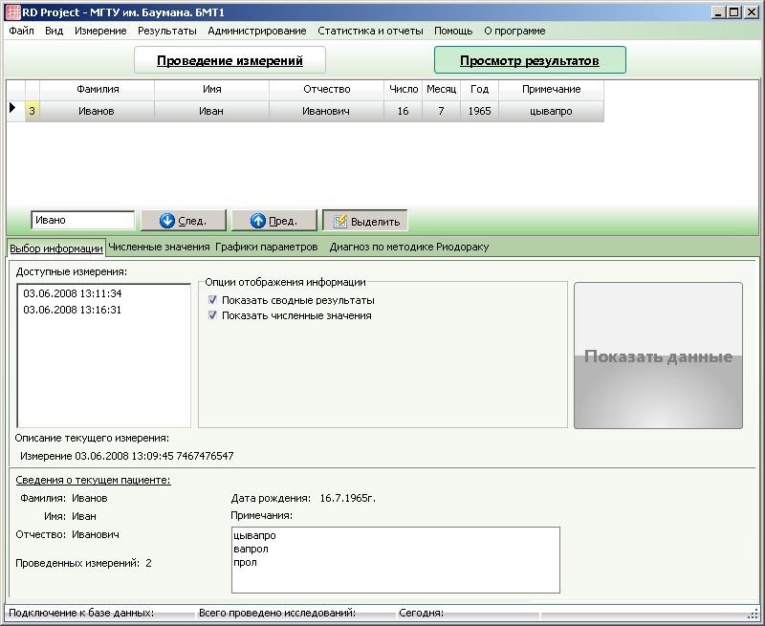
В окне Просмотр результатов присутствует такая же таблица с пациентами, как и в окне Проведения измерений. Далее следует панель с вкладками. Рассмотрим каждую из них:
    - Вкладка выбор информации.
В верхней панели представлена информация о проведенных измерениях для выбранного пациента, при выделении определенного исследования предоставляется информация об условиях проведения. Тут же находится кнопка показа данных.
В нижней панели выводится подробная информация о пациенте, как в окне Проведение измерений.
    - Вкладка численные значения
    - Вкладка графики параметров
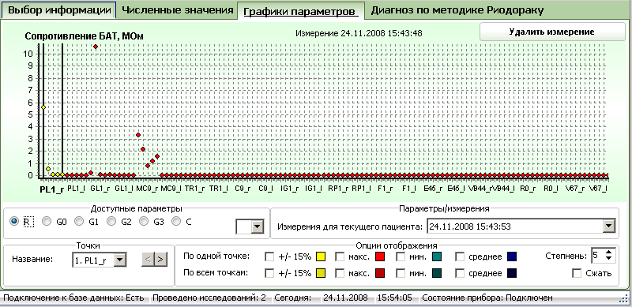
На данной вкладке представлены графики измеряемых параметров, по оси абсцисс отложены измерения для каждой из измеряемых точек. С помощью группы радиокнопок можно выбирать интересующий параметр, ниже можно выбрать интересующую точку, которая отобразится желтым цветом на графике.
При помощи блока «Опции отображения» на графике возможно проведение линий, соответствующих среднему значению, +/-15%, максимальному и минимальному значению для одной текущей точки, а также для всей совокупности точек сразу.
Также можно выбрать другое измерение для текущего пациента.
    - Вкладка графики параметров
На этой вкладке отображаются рассчитанные данные о сопротивлении интересующих точек, а также рассчитывается итоговое среднее значение сопротивления.
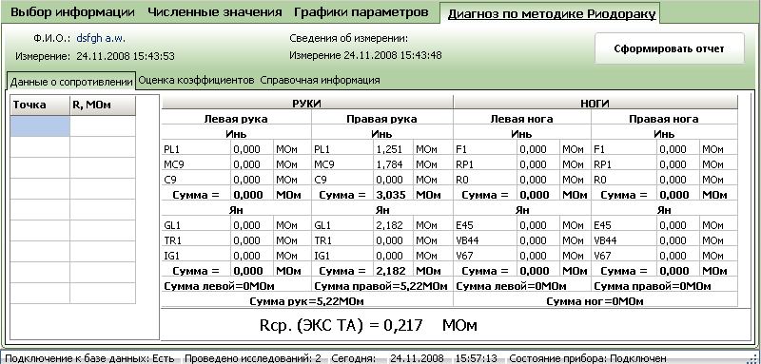

- Общие принципы работы
  - Создание, редактирование, удаление сведений о пациентах
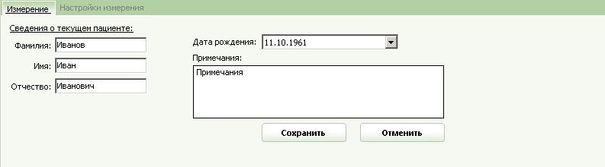
Для создания новой записи в окне Проведение измерений, в таблице, необходимо нажать кнопку «Новый пациент». После этого появится панель ввода информации:

В которую необходимо ввести необходимую информацию.
Для сохранения изменений необходимо нажать кнопку «Сохранить», для отмены ввода – «Отменить»
Редактирование и удаление записей о пациентах производится схожим образом.
  - Проведение измерений
В окне проведения измерений отображается следующая информация:
- Информация об измерении и пациенте
- Значения рассчитанных параметров
- Измеряемая в данный момент точка
Есть возможность осуществлять произвольную навигацию по точкам, а также досрочно закончить измерение. При этом вся информация будет потеряна.
Программа самостоятельно определяем факт начала измерений, о чем свидетельствует шкала, которая показывает процесс передачи информации в ПК.
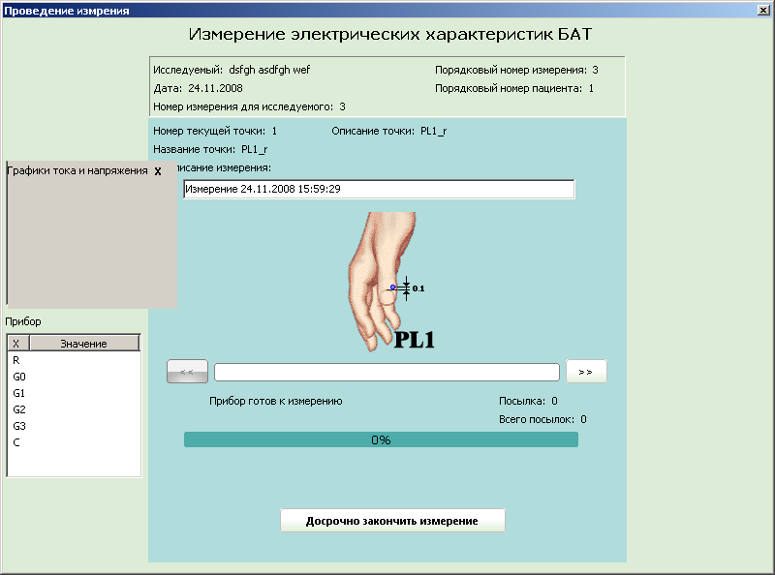

  - Администрирование
Панель Администрирования доступна из главного меню приложения.
В панели Администрирование отображается информация об исследуемых точках и о параметрах, по которым они будет исследоваться.
Операции добавления, редактирования и удаления точек и параметров аналогичны рассмотренным выше для пациентов.
Кнопка «По умолчанию» предназначена для начальной загрузки информации о точках и параметрах в базу данных. Если данную операцию провести в случае, когда уже были проведены какие-то измерения, то при нажатии на кнопку будет произведено полное удаление данных!

